分析HTTP请求和响应数据

1、分别在淘宝和京东首页搜索“耳机”之后，出现以下连接。（搜索过程）

淘宝：

<https://s.taobao.com/search?q=%E8%80%B3%E6%9C%BA&imgfile=&commend=all&ssid=s5-e&search_type=item&sourceId=tb.index&spm=a21bo.2017.201856-taobao-item.1&ie=utf8&initiative_id=tbindexz_20170306>

搜索逻辑通过https://s.taobao.com连接完成

数据 取值

q %E8%80%B3%E6%9C%BA（耳机） 搜索的关键字

imgfile 搜索所用图片文件

commend all 搜索展示的种类

ssid s5-e 访问网络的身份验证

search_type item 搜索对象类型

sourceld tb.index 资源的页面

spm a21bo.2017.201856-taobao-item.1 跟踪页面模块位置的编码

ie utf8 编码格式

Initiative_id tbindexz_20170306 搜索id号

京东：

<https://search.jd.com/Search?keyword=%E8%80%B3%E6%9C%BA&enc=utf-8&pvid=9388471f72bc4829ab8723c4c740558e>

搜索逻辑通过https://search.jd.com连接完成

数据 取值

keyword %E8%80%B3%E6%9C%BA（耳机） 搜索的关键字

enc utf-8 编码格式

pvid 9388471f72bc4829ab8723c4c740558e 搜索端口的虚拟局域网的id号

1. 分析服务器的响应结果

淘宝：Doc类型

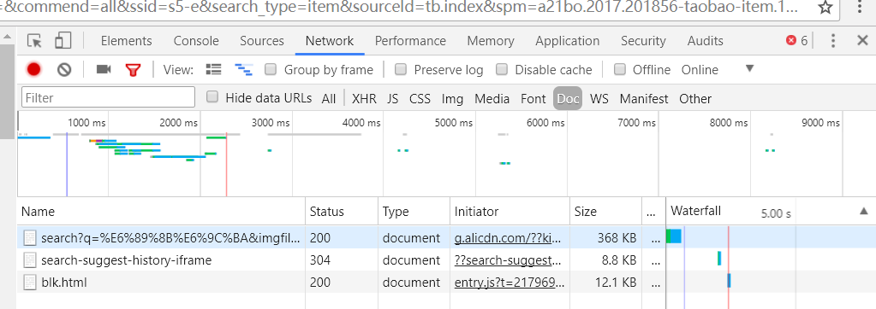

包括网页的框架和加载类容的js

京东：XHR类型以及Doc类型

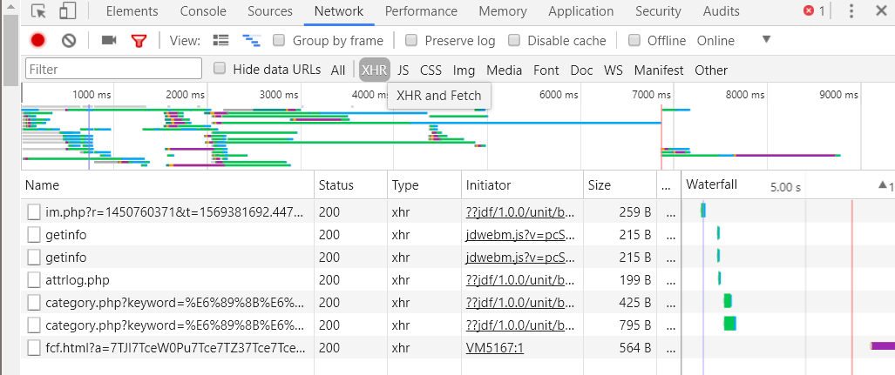

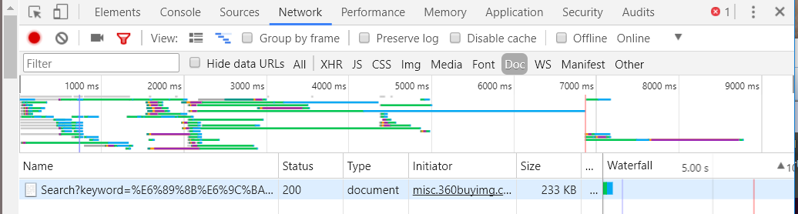

XHR可以再后台与服务器交换数据，可以在不加载整个网页的情况下，对网页的部分内容进行更新。Doc文件报货网页的构架和加载内容的js

1. 对比淘宝和京东搜索功能的数据结构

淘宝：

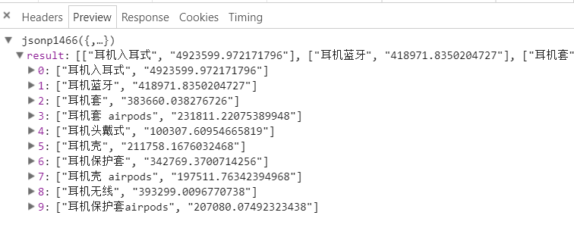

jsonp，返回数组，搜索的结果名称以及对应的数字编号。

京东：

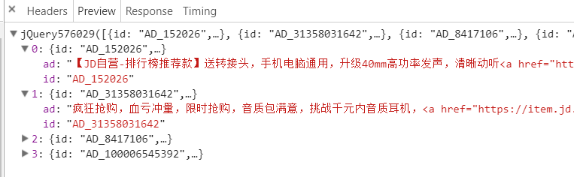

jQuery，返回对象数组，搜索的结果名称和其超链接、对应的数字编号。